广东工业大学本科生毕业设计（论文）中期检查表
设计（论文）题目 | 前端设计-海外留学官网
指导教师 | 姓名： 汪明慧 单位：广东工业大学 |  |  |  |  | 学生姓名 | 曾诗永
设计（论文）起始时间 |  |  | 2016 年 12 月 26 日 |  |  | 学生班级 | 网络工程4班
教师填写部分
论文（设计）进度情况：
提前完成 |  | 正常进行 |  | 延期滞后（请写出原因）
工作态度情况（学生对毕业论文（设计）的认真程度、纪律及出勤情况）：
认真 |  | 较认真 |  | 一般 |  |  | 不认真
查阅文献资料的能力：
强 |  | 较强 |  | 一般 |  |  | 差
中期质量评价（学生已完成部分的工作质量情况）：
好 |  | 中 |  |  | 差
毕业设计（论文）的内容有无调整 |  |  |  |  | 有 无
指导教师对学生的指导频率 |  |  |  |  | 次/周
对能否按期完成毕业设计（论文）的评估 |  |  |  |  | 能 否
学生与指导教师有关毕业设计（论文）的原始材料是否保存齐全 |  |  |  |  | 是 否
其他:
1.如何做到在注册界面实时检测帐号密码的正确性？
应用ajax技术，以异步的方式去监听输入框的信息，选择使用正则表达式或者实时查询数据库来校对数据的准确性与可行性。

2.怎样解决网页刷新后已登录的用户也被刷新，登录状态被清除的问题？
加载cookies模块，在用户成功登录后，以post的方式把当前用户的数据库id和名称保存到头信息中，并发送给浏览器，只用在用户退出登录后，才清空该信息。

指导教师签字： 年 月 日
基层教学单位（专业）审核意见：

负责人签字： 年 月 日
注：此表由指导教师组织填写，与学生毕业设计（论文）一起装订,不够填写可附纸。

中期考核情况

学生姓名： 曾诗永

毕业设计题目： 前端设计-海外留学官网

已完成的设计内容：

1.网站首页基本完成
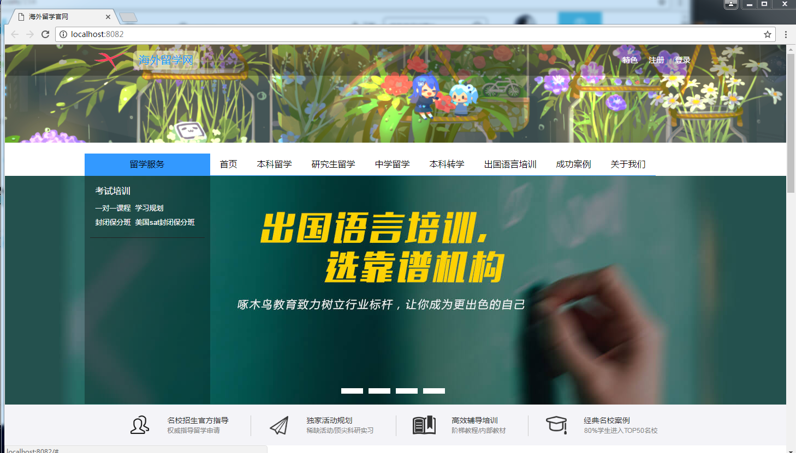
网站布局包括：头部图片、头部导航栏图片轮专区、学校搜索区、每个年级留学资讯（本科、研究生、高中）、师资团队和底部信息栏。

2.后台管理首页
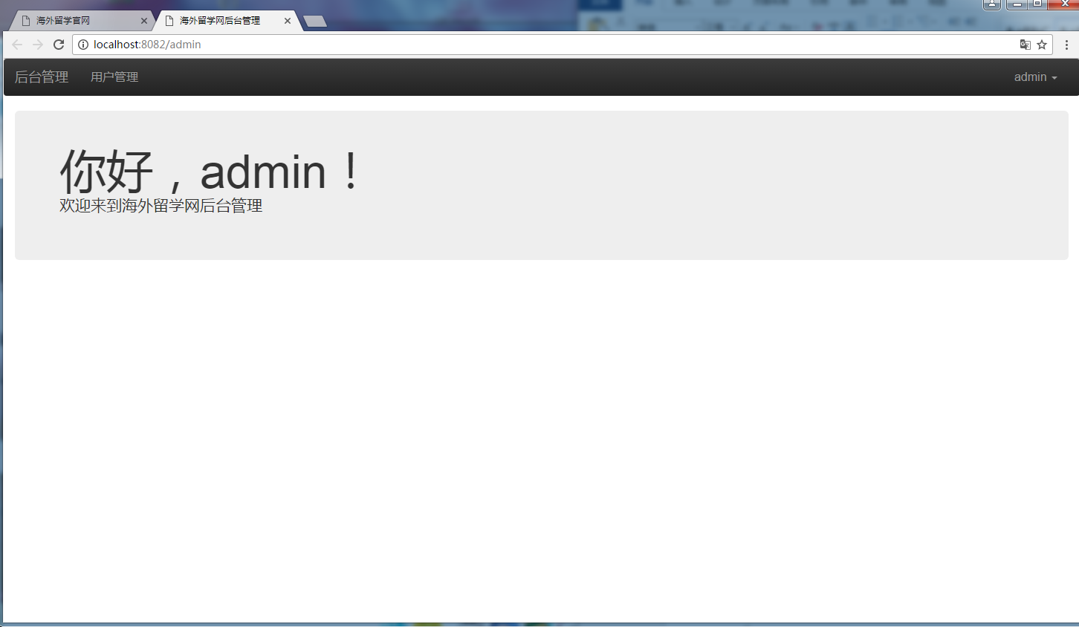
后台管理用于管理前台的用户、文章的增加、图片的修改、布局的修改等，目前功能还没完善。

3.前后台对接、用户登录模块
注册部分：
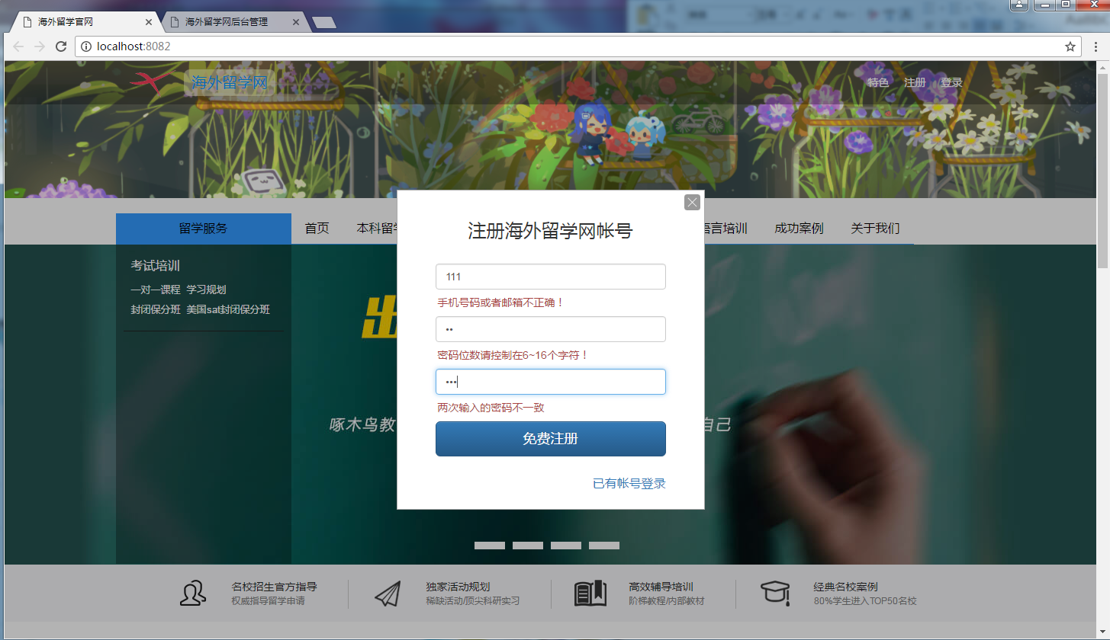

登录部分：
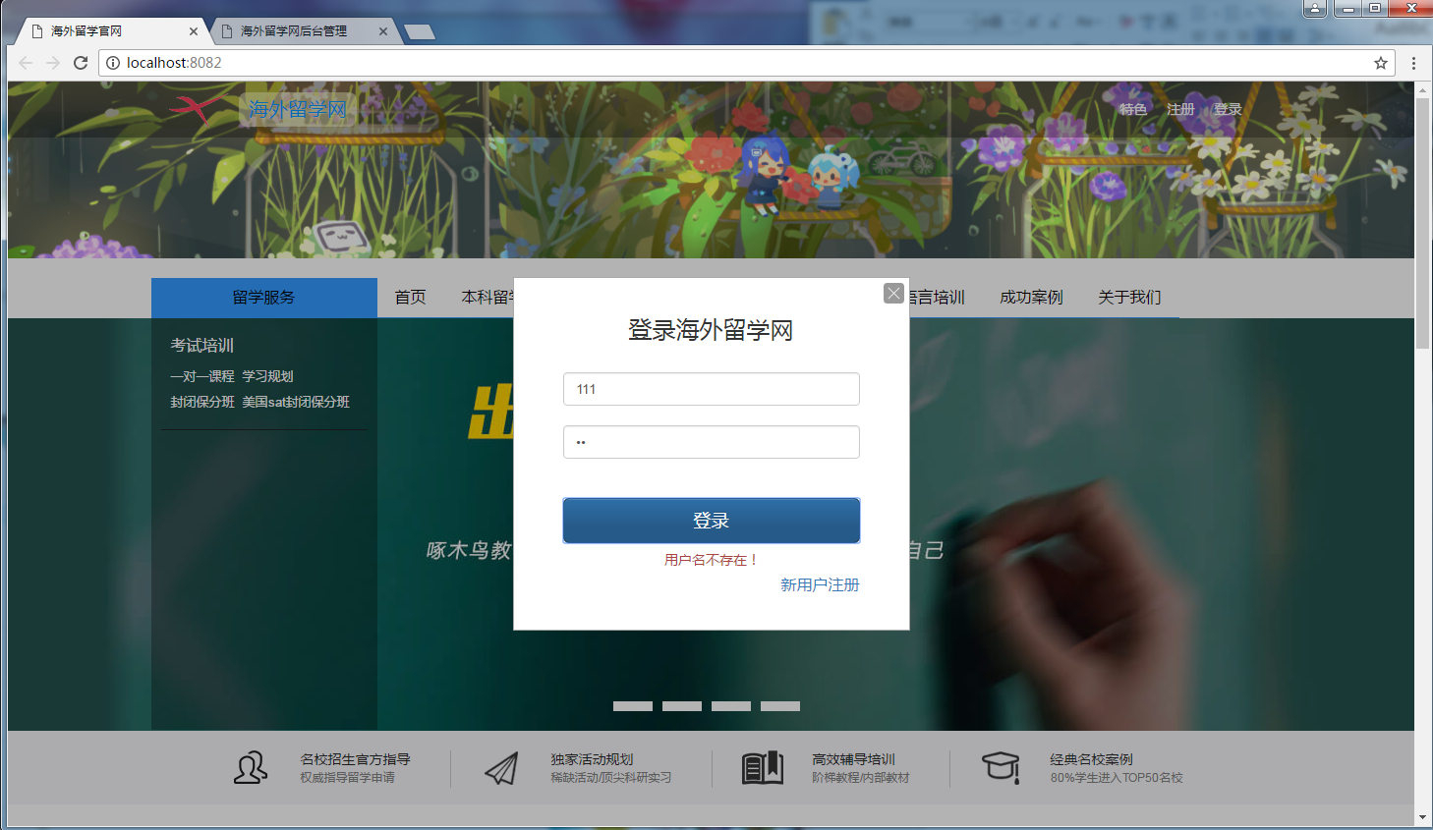
注册部分实现实时检测查询、对用户填写的信息进行差错，同时连接数据库进行同步检测。登录模块也用了对应的检测。这里用到的是jQuery的ajax技术。使用了cookies使得页面刷新依然保存用户登录状态。

4.部分代码和技术
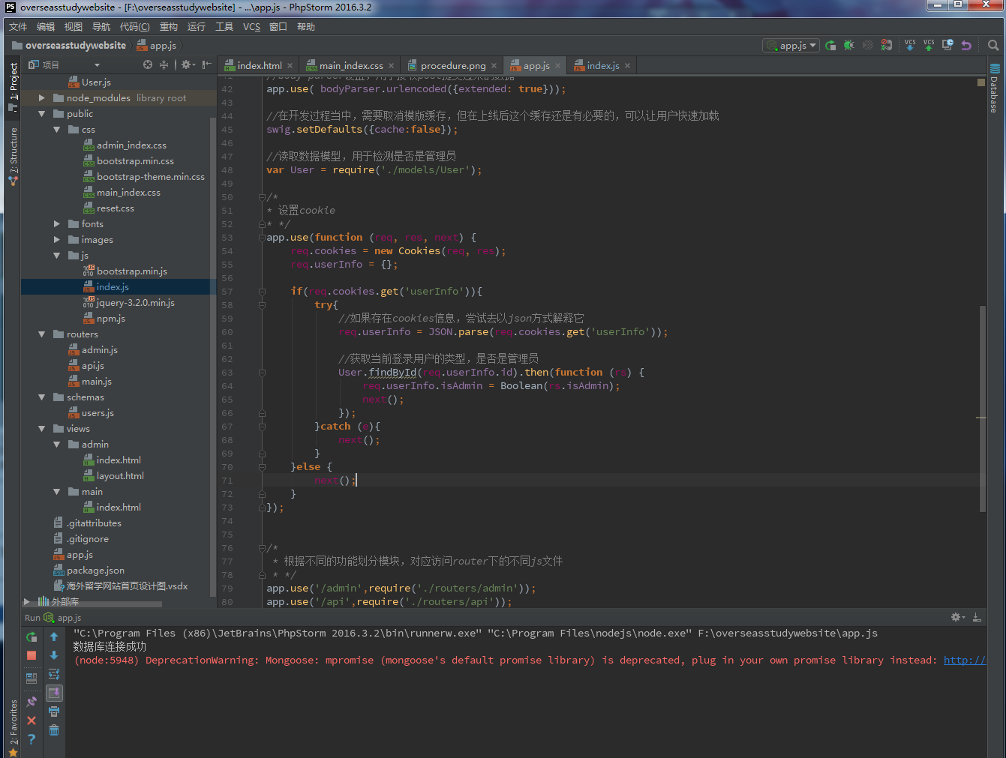
目前用到的技术：
前台、后台页面布局：HTML、CSS、Bootstrap、jQuery
后台：Node.js、Express框架、body-parser模版、cookies模块、swig模版、markdown模块、mongoose模块（数据库操作模块）
数据库：MongoDB
Node.js的依赖如下：
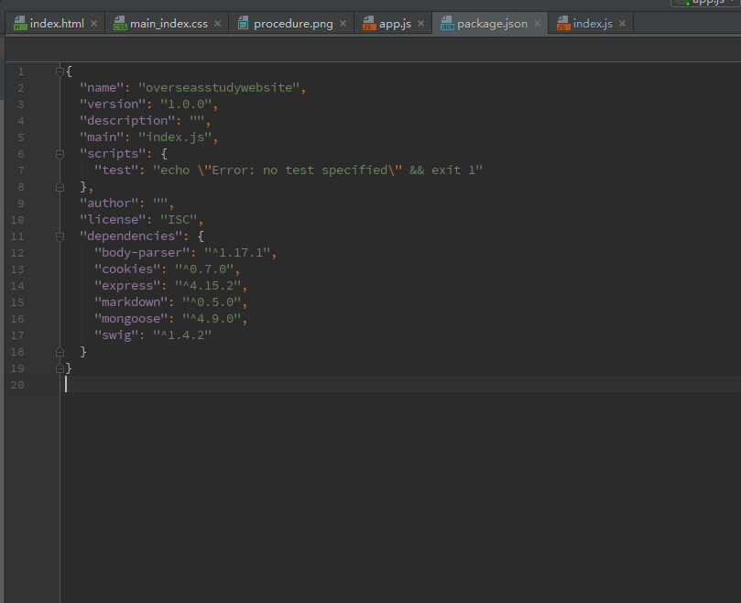
下一步的研究计划：
补全首页内容，开始开发后台功能，做到能通过数据库更改首页布局、增删替换首页的图片和文章，管理用户信息等。同时补充网站首页的其他页面。

